- Standart açı ölçme birimi nedir?
  - iletki
  - derece
  - gönye
  - pergel

- Doğru açı dik açıdan kaç derece fazladır?
  - 110
  - 45
  - 90
  - 180

- Aşağıdakilerden hangisi yanlıştır?
  - En büyük dar açı ile en küçük geniş açının farkı 1 derecedir.
  - En küçük dar açı 1 derecedir.
  - En küçük geniş açı 91 derecedir.
  - En küçük geniş açı ile dik açının farkı 1 derecedir.

- Bir dikdörtgeni isimlendirmek için kaç farklı harfe ihtiyaç vardır?
  - 6
  - 5
  - 4
  - 7

- Bir ikizkenar üçgen için aşağıdakilerden hangisi doğrudur?
  - İki kenar uzunluğu birbirine eşittir.
  - İkizkenarlarından birinin uzunluğu, üçüncü kenarın uzunluğundan küçük olamaz.
  - İkizkenarlarından birinin uzunluğu, üçüncü kenarın uzunluğundan büyük olamaz.
  - Bütün kenar uzunlukları birbirinden farklıdır.

- Aşağıda verilen ifadelerden hangisi ya da hangileri doğrudur?
1. İki kenar uzunluğu eşit olan üçgen ikizkenar üçgendir.
2. Eşkenar üçgenin üç kenar uzunluğu birbirine eşittir.
3. Çeşitkenar üçgenin kenar uzunlukları birbirinden farklıdır.

  - 1, 2
  - 1
  - 1, 2 ve 3
  - 1, 3

- Bir top kumaşın önce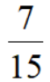 ‘i sonra da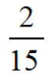’i satılıyor. Kumaşın kaçta kaçı satılmıştır?
  - 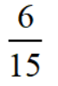
  - 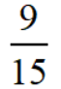
  - 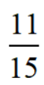
  - 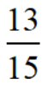

- Aşağıdaki kesirlerden hangisi en büyüktür?
  - 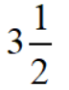
  - 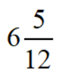
  - 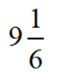
  - 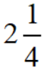

- 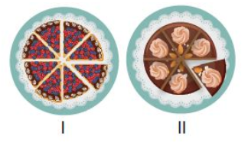Pastaların bir dilimini ifade eden kesirler için aşağıdakilerden hangisi doğrudur?

  - I. pastanın birim kesri daha büyüktür.
  - II. pasta daha çok birim kesirden oluşmuştur.
  - I. pastanın birim kesrinin paydası daha büyüktür.
  - II. pastanın birim kesrinin paydasında 12 vardır.

- Aşağıdakilerden hangisi yanlıştır ?

  - Bir şekli iki eş parçaya ayıran doğruya simetri doğrusu denir
  - 7 rakamının simetri doğrusu yoktur.
  - Karenin 4 simetri doğrusu vardır.
  - H harfinin 1 simetri doğrusu vardır.

- Dikdörtgen şeklinde bir masanın boyu eninden 55 cm uzundur. Masanın boyu 2 m olduğuna göre eni kaç cm'dir?
  - 140 cm
  - 135 cm
  - 145 cm
  - 155 cm

- Aşağıdaki eşitliklerden hangisi yanlıştır?
  - 85 cm = 8 cm 5 mm
  - 255 cm = 2 m 55 cm
  - 124 cm = 1 m 24 cm
  - 391 cm = 3 m 91 cm

- Bir öğrenci servis aracı sabah servisinde 4 km 700 m, akşam servisinde 7 km 300 m yol gidiyor. Toplam ne kadar yol gitmiştir?
  - 13 km
  - 12 km
  - 11 km 400 m
  - 12 km 400 m

- Boyu 1 m 75 cm olan basketbolcu Sıla'nın boyu, 3 m'den ne kadar kısadır?
  - 1 m 15 cm
  - 2 m 25 cm
  - 1 m 25 cm
  - 2 m 15 cm

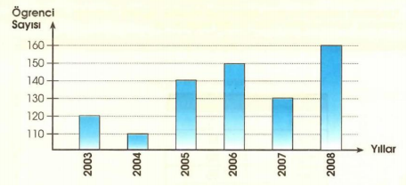

Verilen grafikte yıllara göre verilen mezun öğrenci sayısı gösterilmektedir. Buna göre toplam kaç öğrenci mezun olmuştur ?

  - 780
  - 580
  - 480
  - 680

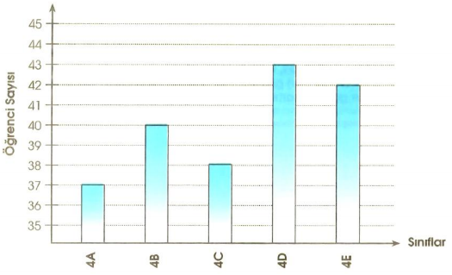

Verilen grafikte bir okulda okuyan 4.sınıf öğrencilerinin sayıları belirtilmiştir.Buna göre en kalabalık sınıf hangisidir?

  - 4- D
  - 4- E
  - 4 -B
  - 4 -C

- 2 yarım ve 4 çeyrek saat eder ?

  - 3
  - 1
  - 2
  - 4

- Saat 13 .30 ise aşağıdakilerden hangisi öğleden önceki zamana denk gelir ?

  - 1.30
  - 12.30
  - 2.30
  - 3.30

- Ayın 6’ sı Pazar günü ise 11’ i hangi gündür ?

  - Cumartesi
  - Cuma
  - Salı
  - Perşembe

- 13 km'lik bir yolun bakımı yapılacaktır. 1. gün 1680 m'lik, 2. gün 2412 m'lik, 3. gün 2180 m'lik kısmı bakım yapılmıştır. Geriye yolun bakımı yapılacak kaç m'lik kısmı kalmıştır?
  - 8748 m
  - 7728 m
  - 5748 m
  - 6728 m

Her soru 5 puanıdır. 5×20=100
Puan hesaplamada sadece doğru cevaplar dikkate alınacaktır.
SINAV BİTTİ.
CEVAPLARINIZI KONTROL EDİNİZ.

